Министерство общего и профессионального образования
Свердловской области
Управление образования Администрации города Нижний Тагил
Муниципальное автономное учреждение дополнительного образования
«Городская станция юных натуралистов»

Секция: Ботаника и экология растений

Урожайность и потребительские качества сортов моркови выращиваемых на приусадебных участках
Исполнитель: учащаяся 10 кл. МАОУ СОШ № 100
Палунина Анна Александровна, обучающаяся
ДО «Учебно-исследовательская деятельность»
МАУ ДО Гор СЮН
Руководитель: доцент, методист СЮН
Застольская Людмила Ивановна
Научный консультант: доцент, НТГСПИ РГППУ.
к.с.н. Касимова Надежда Зинатовна

Нижний Тагил
2021
ОГЛАВНЕНИЕ
Стр.

ВВЕДЕНИЕ………………………………………………………………………..3

ГЛАВА 1 История происхождения моркови и ее характеристика…………….4

ГЛАВА 2 Полезные свойства моркови………………………………………….5

ГЛАВА 3 Хранение моркови в зимний период………………………………...7

ГЛАВА 4 Материал и методика исследований……………………………....…9

ГЛАВА 5 Результаты исследований……………………………………………11

5.1 Урожайность разных сортов моркови и содержание каротина…11

5.2 Характеристика исследуемых сортов по нашим результатам ….13

5.3 Хранение моркови…………………………………………………17

5.3.1 Влияние обрезки на хранение моркови……………...……...17

5.3.2 Способы хранения моркови в зимний период………...……18

ВЫВОДЫ………………………………………………………………………..21

ЗАКЛЮЧЕНИЕ…………………………………………………………………21

РЕКОМЕНДАЦИИ САДОВОДАМ – ЛЮБИТЕЛЯМ………………………......22

СПИСОК ИСПОЛЬЗОВАННЫХ ИСТОЧНИКОВ……………………...………23

ЭЛЕКТРОННЫЕ РЕСУРСЫ……………………………………………………..24

ПРИЛОЖЕНИЕ…………………………………………………………………....25

Введение

Одним из самых популярных среди дачников корнеплодов является морковь. Ее выращивают для употребления в пищу в течение всего года, для закладки на длительное хранение,
Морковь очень полезна для здоровья. В ней содержится большое количество различных витаминов: В, РР, С, Е и К. Она является самым главным источником витамина А. Этот овощ содержит многие минеральные вещества важные для человека.
Мы на своём приусадебном участке ежегодно выращиваем этот замечательный овощ. Но урожай не всегда бывает одинаковым.В связи с тем, что урожайность сельскохозяйственных растений, как известно, зависит от большого количества факторов, необходимо их изучения в конкретной агроклиматической зоне (в нашем случае регион Среднего Урала) и условиях приусадебного участка, которые отличаются от производственных
В первую очередьвозникает затруднение при выборе сортов для получения высокого урожая, во-вторых для сохранения моркови в зимний период и обладающих высоким содержанием полезных веществ .Поэтому мы решили выяснить, что же влияет на её урожай. Поскольку основные факторы, влияющие на урожай моркови в условиях нашего садоводческого объединения (почвы, освещённость, поливы), главным образом, одинаковые, а отличаются, обычно, густота посевов, сроки сева, подкормки, мы в предыдущих исследованиях выяснили, как влияют эти факторы на урожай. Результаты этих исследований были представлены на предыдущих конкурсах исследовательских работ и опубликованы (Палунина,2018).
В наших дальнейших исследованиях мы решили выяснить, какие сорта моркови в нашем регионе являются более урожайными и содержат большее количество самого полезного составляющего –бета- каротина(провитамина А)
Большое значение для круглогодичного использованиивыращенной нами моркови имеет её сохранность в зимний период. Существует множество способов хранения моркови как в производственных условиях, так и в условияхприусадебного возделывания моркови. В связи с этим, мы решили выяснить, какие способы хранения являются оптимальными в приусадебном овощеводстве.
В связи с этим, ЦЕЛЬЮработы явилось выявление сортов моркови с высокой урожайностью в условиях приусадебного участка, хорошей сохранностью в зимний период и высоким содержанием каротина.
Для достижения этой цели были поставлены следующие ЗАДАЧИ:
- Выявить сорта с высокой урожайностью
- Определить содержаниекаротина в различных сортах моркови.
- Выявить наиболее оптимальные способы хранения моркови в зимний период

Объектисследования: морковь

Предмет: урожайность различных сортов моркови, способы её хранения в зимний период и содержание каротина

Гипотеза: Разные сорта моркови отличаются по урожайности, содержанию каротинаи сохранности в зимний период

Практическое значение
Результаты исследований могут быть использованы в практике возделывания моркови на приусадебных участках на Среднем Урале.

ГЛАВА 1.ИСТОРИЯ ПРОИСХОЖДЕНИЯ МОРКОВИИ И ЕЕ ХАРАКТЕРИСТИКА

Морковь — это невысокое травянистое растение с многократно перисто-рассечёнными листьями, которое относится к роду растений семейства Сельдерейные. Морковь — двулетнее растение, в первый год жизни образует розетку листьев и корнеплод[, во второй год жизни — семенной куст и семена.
В зонтике чашечные зубцы малозаметные, лепестки белые, красноватые или желтоватые, обратнояйцевидные, наверху выемчатые и в выемке с загнутой внутрь долькой, краевые лепестки в зонтике заметно увеличенные. Плодовальный или эллиптический.
Корнеплод мясистый, усечённо-конический, цилиндрический или веретенообразный, массой от 30—300г.(Выращивание моркови …[Электронный ресурс]. URL: https://ru.wikipedia.org/wiki . . (дата обращения 3.10.19)
В сельском хозяйстве выращивается морковь посевная. Культурная морковь подразделяется на столовую и кормовую (Электронный ресурс: https://ru.wikipedia.org/wiki)
Морковь очень требовательна к свету и не выносит даже небольшого затенения. По сравнению с другими корнеплодами она является более засухоустойчивым растением. Но, в тоже время, морковь – это холодостойкая культура.
Предположительно, морковь впервые начали выращивать в Афганистане, где до сих пор произрастает больше всего различных видов моркови. Ближайшим диким видом является дикая морковь: культурные сорта были выведены из неё путём селекции.
Древние греки и римляне широко культивировали морковь, называя её «даукус» и «кароте», эти слова стали позднее её ботаническим названием.
Первоначально морковь выращивали не ради корнеплода, а ради ароматных листьев и семян. Первое упоминание об употреблении корня моркови в пищу встречается в античных источниках в I веке н. э. Современная морковь была завезена в Европу в X—XIII веках; Ибн-аль-Авам из Андалусии описывал красные и жёлтые сорта моркови. Византийский врач Симеон Сит (XI век) упоминает те же самые цвета. Морковь описывается и в «Домострое», памятнике русской назидательной литературы XVI века. Оранжевая морковь была выведена голландскими селекционерами в XVII веке. До XVII века морковь преимущественно имела фиолетовый, желтый и белый цвет. Она выращивалась в Афганистане и Персии.
В XVII европейцы использовали морковную зелень при варке супов, на морковном соке готовили мусс, поджаренная морковь шла на приготовление так называемого солдатского кофе, который в немецких деревнях по традиции употребляют до сих пор.(Электронный ресурс: https://ru.wikipedia.org › wiki › Морковь_посевная)
Морковь является одним из самых популярных корнеплодов. Упоминания о ней содержатся ещё в литературных источниках Древней Греции и Вавилонии. Считается, что культурная морковь произошла от моркови дикой, которая произрастает в Азии и Европе. В Россию она пришла практически одновременно с Европой - в XIV веке (Морковь - один из самых популярных корнеплодов на современных огородах [Электронный ресурс]. URL:https://7dach.ru/YanaYanavskaya/kak-vyrastit-krupnuyu-i-sladkuyu-morkovku-238.html (дата обращения 3.10.2018) В нашей стране её возделывают повсеместно. По площади посевов она может уступать лишь томату, капусте, луку и огурцу.

ГЛАВА 2. ПОЛЕЗНЫЕ СВОЙСТВА МОРКОВИ

Морковь - ценный продукт питания. Она содержит сахара (4-12%), представленные сахарозой, глюкозой и фруктозой, белки (~1.3%), минеральные вещества (бор, натрий, кальций, магний, фосфор, железо, медь, йод, фтор, мышьяк, калий). Морковь содержит в небольших количествах биологически незаменимые аминокислоты, пектиновые вещества, жиры (глицериды пальмитиновой, линолевой, олеиновой кислот) и эфирные масла (из них выделены такие терпены, как цитраль, каратол, даукол, азарон, циниол, альфа-пинен и l- лимонен.), придающее специфический морковный запах. Также присутствуют витамины С, РР, В1, В2, В6.
Главная ценность моркови состоит в том, что сорта ее, имеющие оранжевую окраску корнеплодов, содержат каротин. Название каротин произошло от латинского carota — морковь. Химическая (эмпирическая) формула С40H56.Нерастворим в воде, но растворяется в органических растворителях. Открыт в 1917 г. двумя независимыми группами исследователей.
Бета-каротин способен улучшать когнитивную функцию, стимулируя работу мозга, повышать концентрацию внимания и улучшать память. Он благотворно сказывается на здоровье кожи, не только защищая клетки от повреждений и преждевременного строения, но и питая ее изнутри, избавляя от шелушений и сухости(https://bazaar.ru/beauty/health/pochemu-nam-vsem-nuzhen-beta-karotin-i-gde-ego-iskat/)
Наиболее богаты каротином сорта моркови с оранжево-красными корнеплодами (5,4—19,8 мг%, у некоторых сортов достигает 37 мг%)
Каротин ворганизме является предшественником витамина А. Этот витамин необходим для нормального зрения, он поддерживает в хорошем состоянии кожу и слизистые оболочки.
В медицине морковь применяется при гипо- и авитаминозах. Семена используются для получения лекарственных средств,обладающих спазмолитическимдействием. Из семян получают экстракты и эфирное масло для косметики и аромотерапии.
Витамин А выполняет в организме следующие функции:управляет нормальным ростом и дифференциацией клеток рaзвивaющeгocя организма (эмбриoна, рeбeнка);регулирует процессы деления и дифференциации клеток быстро обновляющихся тканей - хрящей и костной ткани, сперматогенного эпителия и плаценты, эпителия кожи и слизистых;обеспечивает фотохимический процесс действия зрения.
Энергетическая ценность моркови составляет 33 ккал/100 г съедобной части. Рекомендуемая норма потребления свежей моркови - 11 кг в год.

Морковь оказывает всестороннее лечебное воздействие на организм:

Морковь активизирует внутриклеточные окислительно-восстановительные процессы. Ее потребление увеличивает содержание основных антиоксидантов в крови, что позволяет усилить иммунную систему организма (особенно у пожилых людей), стимулировать рост здоровых клеток и снизить риск заболевания раком.

Высокое содержание солей калия помогает при болезнях сердечно-сосудистой системы, атеросклерозе и повышенном давлении. Помимо самой моркови и его сока при атеросклерозе и коронарной недостаточности с явлениями стенокардии применяется также и экстракт из семян моркови -- даукарин. Этот препарат обладает хорошим спазмолитическим действием и расширяет сосуды сердца.

Кроме того, сок моркови полезен при нарушении функции почек и печени, способствует выведению песка и небольших камней при почечно-каменной болезни и очищению печени.Морковь также регулирует обмен углеводов, улучшает пищеварение, устраняет запоры, а также геморрой. Благодаря высокому содержанию фитонцидов, морковь способна воздействовать на болезнетворную микрофлору кишечника. Морковь применяют при расстройствах зрения, катаре верхних дыхательных путей, стоматите, воспалительных процессах в полости рта. Смесь морковного сока с медом используют для полоскания горла при ангине.

http://12.rospotrebnadzor.ru

Нестандартные корнеплоды, а также ботва являются ценнейшим кормом для всех видов животных, особенно для племенного скота, молодняка и птицы. Такое широкое использование и значение моркови объясняется высокой питательной и диетической ценностью ее корнеплодов. Прежде всего они богаты сахарами, количество которых у лучших сортов достигает 12%. В составе Сахаров преобладают сахароза и глюкоза, имеется и фруктоза. Кроме Сахаров, корнеплоды моркови содержат крахмал (1,5—6,6% сухого вещества), клетчатку (в среднем 1,7%), пектиновые вещества и лигнин. Азотистые вещества представлены белками (до 6,7% сухого вещества), аминокислотами (5,5%), амидами и др. В корнеплодах обнаружены аланин, аспарагин, глутамин, глицин, лизин, серии, валин и другие аминокислоты. Листья, семена и корнеплоды содержат также эфирное масло. В составе золы корнеплодов моркови много калия, меньше натрия и кальция, имеется фосфор, железо, а также алюминий, бор, бром, йод, марганец, медь, молибден, олово, цинк и другие элементы. Из ферментов обнаружены каталаза, пероксидаза, аскорбиноксидаза, цитохромоксидаза, инвертаза, протеаза и др.(http://agrodelo.com.ua/)

ГЛАВА. 3 ХРАНЕНИЕ МОРКОВИ В ЗИМНИЙ ПЕРИОД
Для того чтобы сохранить морковь на всю зиму, нужно, для начала, правильно собрать ее с грядки, успех хранения, закладывается еще на этапе уборки урожая. Правильная уборка и просушка моркови
Традиционно для длительного хранения выращиваются позднеспелые сорта, у которых вегетационный период (время развития) составляет более 120 дней, также можно использовать среднеспелые – наиболее популярные именно в частных хозяйствах, но о выборе сорта поговорим в финальной части материала. Собирать урожай моркови лучше всего в сухую теплую погоду, поскольку корнеплоды, вынутые из сухой или слегка влажной почвы, нужно будет лишь немного просушить. Сбор урожая в средней полосе можно начинать в середине сентября. Заканчивается сезон, как правило, в середине-конце октября, что во многом зависит от количества солнечных дней, ведь морковь можно охарактеризовать, как растение длинного дня, фотопериодизм которого требует более 12 часов светового для успешного созревания. Идеальным местом для зимнего хранения корнеплодов является подвал или погреб.
Для того чтобы не сгнить, не засохнуть и не прорасти, ей нужны особые условия, а именно – температура -2 – +2 градуса и влажность воздуха 90 – 95%.
Не рекомендуется хранить морковь и другие корнеплоды в одном помещении с яблоками. Это объясняется тем, что яблоки (особенно спелые) активно выделяют этилен, который приводит к быстрой порче овощей.
В полиэтиленовых мешках
Внизу пакета рекомендуют проделать отверстия, а сверху не завязывать плотно, уложить на подставку. Периодически проверяют состояние урожая, главным образом повредить длительному хранению может скопление конденсата. В таком случае, морковь просушивают и перекладывают в сухие чистые пакеты. Таким образом, корнеплоды можно сохранить на срок около 4 месяцев (Капризная морковь:.. [Электронный ресурс]. URL: https://rusfermer.net/forlady/hranenie/morkov/v-paketah.html (дата обращения 10.09 2019) .
В опилках
Какие древесные частицы нужны? Для такого способа хранения отлично подходят хвойные опилки, так как они обладают полезными свойства, которые предотвращают прорастание моркови, а также возникновения грибков и болезней. Они не должны быть мокрыми [Электронный ресурс]. URL:https://rusfermer.net/forlady/hranenie/morkov/v-opilkah.html#kakie-drevesnye-chasticy-nuzhny-?utm_source=table_of_content
В песке
Технология пескования популярная среди огородников, у которых есть прохладный подвал, погреб или гаражная яма. Песок позволяет поддерживать определенную температуру, минимизирует испарение влаги, перерабатывает углекислый газ и оказывает на морковь эффект консервации. Также этот материал не даст развиваться грибку. Влажный песок предотвратит подсыхание кожуры – морковь сохранится свежей и сочной до весны. На 1 ведро песка достаточно 1 л воды. Материал не должен рассыпаться, из него не должна вытекать вода[Электронный ресурс]. URL: https://selo.guru/ovoshhevodstvo/hranenie-morkovi/v-pogrebe/v-peske.html .

ГЛАВА 4. МАТЕРИАЛ И МЕТОДИКА ИССЛЕДОВАНИЙ

Изучение выращивания моркови на приусадебном участке проводилось в коллективном саду посёлка Чащино Пригородного района Свердловской области в течение 7 лет.
С 2015 по 2017год изучалось влияние прореживания, сроков сева и подкормок на урожай моркови. Результаты исследования опубликованы (Палунина, 2018)
. Каждый из сортов высевался по одному квадратному метру в трехкратной повторности, как рекомендуется в методическом пособии «Учебно-опытная работа на пришкольном участке» (Клинковская, 1980). Применялась общепринятая агротехника возделывания, одинаковая для каждого сорта (Мансурова, 1981; Ганичкина, 2014).
Уборка урожая проводилась 15 сентября. После уборки была взвешена морковь в каждом варианте и каждой повторности.После чего было отобрано произвольно («вслепую»)по 25 корнеплодов, которые мы фотографировали, взвешивали и измеряли. При подведении итогов использовали средние показатели.. Данные были занесены в таблицу (табл. 1)
В 2017-2018 годах мы провели опыт по выявлению обрезки основания моркови на её хранение. Результаты представили в фотографиях.
В 2018-2019 годах мы изучали способы хранения моркови в зимний период. С этой целью мы выбрали способы хранения в овощной ячейке и в погребе. Хранение моркови в погребе провели 3 способами:в овощных ящиках, в полиэтиленовых мешках и опилках. В овощной ячейке сохраняли в овощных ящиках.
Для хранения была взята среднеспелая морковь пяти сортов: Нантская, Московская зимняя, Карамельная, Шантане и Ярославна. Опыты проводились в трехкратной повторности. Результаты хранения зафиксировали в фотографиях.
Определение урожайности различных сортов моркови проводилось в 2020 году. Предварительно нами был проведен опрос садоводов о предпочитаемых сортах моркови. Было опрошено 50 садоводов нашего объединения. На основании этого мы отдали предпочтение 14 сортам моркови наиболее популярных или оригинальных сортов моркови.
В 2021году нами выявлялось содержание каротина в наиболее популярных сортах моркови и необычный для садоводов по окраске сорт Пурпурный эликсир. Было изучено7 сортов моркови.
Данный метод анализа основан на извлечении каротина из навески бензином и колориметрическом сравнении полученного окрашенного испытуемого раствора с образцовым.
Реактивы:
- Бензин авиационный,
- Дихромат калия,
- Этиловый спирт.
Ход работы
I. Мы приготовили шкалу эталонных растворов (3,6 г K2Cr2O7 растворили в 1 литре дистиллированной воды. Взяли 20 пробирок. В первую пробирку налить 0,2 мл данного раствора, в каждую следующую на 0,2 мл раствора дихромата калия больше, доливали до 10 мл дистиллированной водой. Пробирки пронумеровали и закрыли пробками.
II. Исследование корнеплодов моркови.
Каждый корнеплод моркови вымыли и вытерли насухо, натерли на мелкой тёрке, массу перемешали, взяли навеску 1г и перенеслиеё в фарфоровую ступку. Добавили 10 г предварительно промытого и прокаленного песка, прилили 2 мл этилового спирта и тщательно перетерли массу с песком. Добавили 5 мл бензина и вновь растерли. Полученный жёлтый раствор (без твёрдой массы) слили в мерный цилиндр. Операцию с обработкой бензином (без прибавления этилового спирта) повторяли до тех пор, пока в цилиндре не набралось 30 мл вытяжки.
Из вытяжки взяли в пробирку 10 мл и сравнили ее окраску с пробирками шкалы образцовых растворов на фоне белой бумаги. Определив соответствующий номер пробирки по шкале образцовых растворов, вычислили содержание каротина в свежей моркови. ( Приложение)

ГЛАВА 5. РЕЗУЛЬТАТЫ ИССЛЕЛОВАНИЙ

5.1.Урожайность разных сортов моркови и содержание каротина

Результаты сортоиспытания 2020 года показали, что самым урожайным в нашем опыте оказался сорт Нантская(4кг. 200г.с 1квадратного метра). Следующий по урожайности была морковь сорта Перфекция. (3кг. 950г. с квадратного метра). Урожайность сорта Пралине составила 3кг. 870г., сорт Витаминная 6- 3 кг. 650г., Нантская красная незначительно уступила сорту Витаминная 6, её вес составил3 кг. 590г. с квадратного метра, Ярославна – 3 кг.340 г.Самым низким по урожайности оказалась морковь сорта Амстердамска – 3кг.150г.
Следующий по урожайности была морковь сорта Нантская. (4кг. 100г.). Урожайность сорта., сорт Длинная тупа без сердцевины - 3 кг. 920г., незначительно уступила сорту Шантане, её вес составил 3 кг. 870г. с квадратного метра,. Самым низким по урожайности оказалась морковь сорта Амстердамска.

Рис. 1 Урожай сортов моркови в граммах с 1 кв.м
Исследование по содержанию каротина показали, что самое высокое содержание каротина наблюдается в в корнеплодах моркови сорта Детская сладость (10,73 мг. на 100 г.сырой массы) . Несколько ниже содержание каротина определено в сортах Нантская и Витаминная 6 (8, 58 мг. на 100 г. сырой массы). Самое низкое содержание каротина - в корнеплодах сорта Полярная клюква (табл.1.)
Табл. 1
Морфологические параметры корнеплодов и содержание каротина различных сортов моркови
Сорт | Урожай с 1кв. м.  (г.) | Средний вес 1корнеплода (г.) | Средняя длина  Корнеплода  (см.) |  | Средний диаметр корнеплода (мм.) | Содержане каротина(мг/100 г. сырой массы)
Витаминная 6 | 3650 | 96 |  | 16 | 38 | 8,58
Нантская | 4200 | 166 |  | 17 | 38 | 8,58
Пралине | 3870 | 99 |  | 14 | 36 | _
Шантане - | 3880 | 94 |  | 13 | 29 | _
Ярославна | 3340 | 70 |  | 13 | 31 | _
Амстердамска | 3150 | 63 |  | 21 | 23 | _
Карамельная | 4020 | 115 |  | 15 | 31 | 7,52
НаполиF1 – | 3800 | 104 |  | 13 | 34 | _
Полярная клюква | 3870 | 49 |  | 7 | 44 | 3,22
Детская сладость | 3490. | 118 |  | 23 | 24 | 10,73
Перфекция | 3950 | 120 |  | 14 | 36 | _
Длинная, тупая без сердцевины | 3920 | 89 |  | 16 | 37 | 5,37
Пурпурный эликсир | 3880 | 148 | 19 |  | 40 | 6,44
Московская зимняя | 4800 | 97 | 12 |  | 38 | _

5.2.Характеристика исследуемых сортов понашимрезультатам
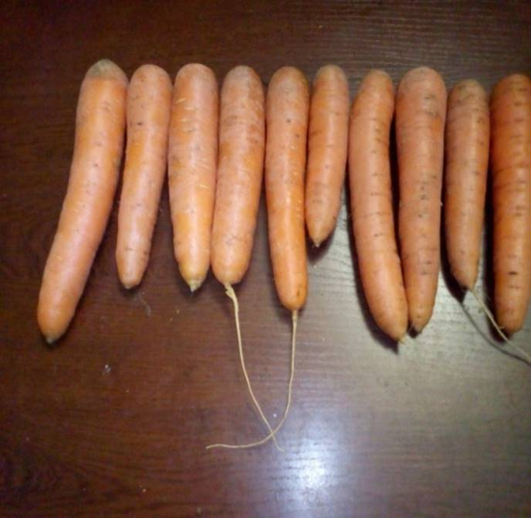
Нантская:Корнеплоды крупные, красивые, продолговатой цилиндрической формы с тупым концом, гладкие, оранжево- красного цвета, сердцевина маленькая, мякоть сочно – нежная, поверхность корнеплода гладкая. Очень красивая и вкусная морковь. Не травмируется при транспортировке (рис. 1). По содержанию каротина (8,58 мг/100 г) превосходит многие сорта. Обладает хорошей сохранностью. Одна из высокоурожайных.
Рис. 1 Нантская
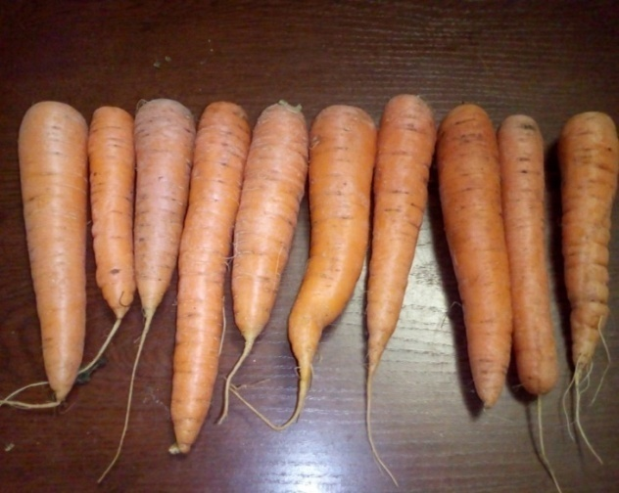
Витаминная 6: Корнеплоды продолговатой цилиндрической формы с заостренным кончиком, поверхность морщинистая, трудно отмывается водой. В связи этим имеет непривлекательный вид . На срезе сердцевина маленькая имеющая форму звездочки, Морковь сладкая. По содержанию каротина равняется Нантской ( 8,58 мг/100 г). Обладает средней лёжкостью.
Пралине
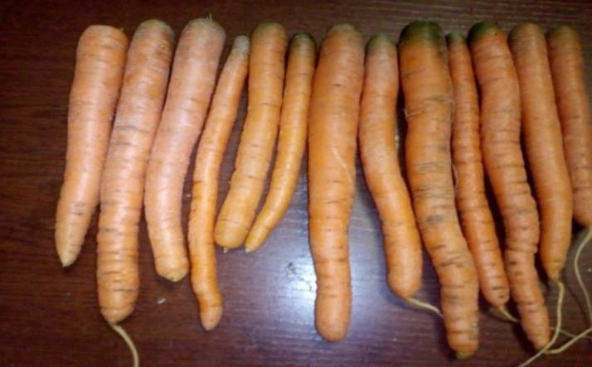
: Корнеплоды ярко - оранжевого
Рис. 2. Пралине

цвета, мякоть сочная нежная сладкая, сердцевина маленькая. Корнеплоды крупные. Глазки немногочисленные (рис.2). По всем параметрам уступает лучшим сортам.
Ярославна: Корнеплоды цилиндрической формы, гладкие, тупоконечные, окраска по поверхности ярко- оранжевая. Средние по размерам. Среди изучаемых сортов обладает одной из более низкой по урожайности.
Рис. 3 Амстердамска

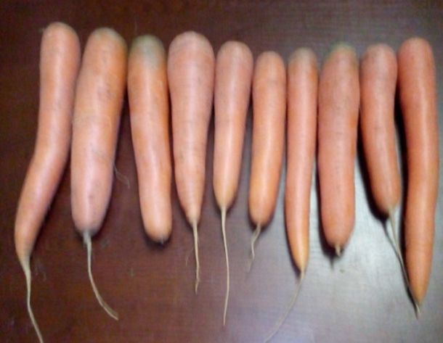
Амстердамска:Корнеплоды цилиндрические с тупым кончиком в диаметре около 2-2,5. см сердцевина очень маленькая, корнеплоды тонкие, Очень вкусные и сочные, но недостаток их, по нашим наблюдениям, заключается в
том, что корнеплоды из-за
маленького диаметра и большой длины очень хрупкие и ломаются при транспортировке. Подходит для детского питания. По нашим результатам самая низкая по урожайности (3150 г)

Рис. 4 Перфекция
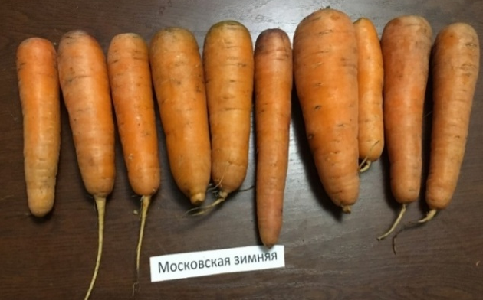
Перфекция:Корнеплоды крупные оранжевые конические с тупым кончиком, сердцевина крупная, оранжевая. Несмотря на то, что сорт позднеспелый, к середине сентября корнеплоды уже достигли больших размеров даже в сравнение со средне и раннеспелой. (рис. 4). Относится к среднеурожайным сортам.
Московская зимняя:Крупная, урожайная, мякоть плотная. Сердцевина крупная, звездчатая,с зеленоватым оттенком.Поверхность гладкая с мелкими глазками. Самая высокоурожайная среди изученных сортов.
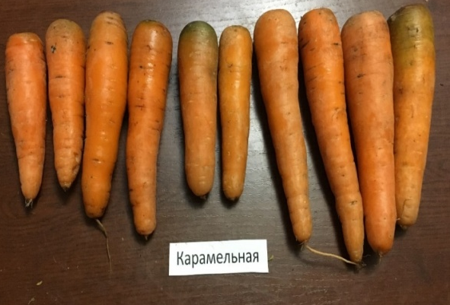
Рис.6 Московская Зимняя

Очень красивая и вкусная морковь. Не травмируется при транспортировке.

Карамельная:Поверхность гладкая, глазки мелкие, урожайность высокая, с притупленным кончиком, оранжевая, цилиндрической формы. Сладкая, сочная .
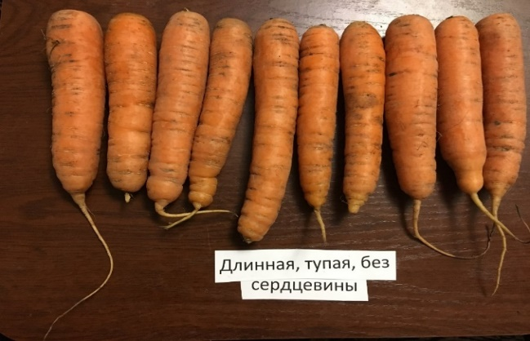
Рис. 8 Длинная тупая без сердцевины
Длинная тупая без сердцевины: Крупные, высокоурожайные, с тупым концом, поверхность с поперечными штрихами. Вкусовые качества по нашему мнению (дегустация) в отличие от характеристикисорта на упаковке :сухая, не достаточно сладкая и сочная. (рис. 8). По содержанию каротина несколько ниже по сравнению с остальными изучаемыми сортами (5, 37 мг/100 г). Среди изучаемых сортов средняя по урожайности.
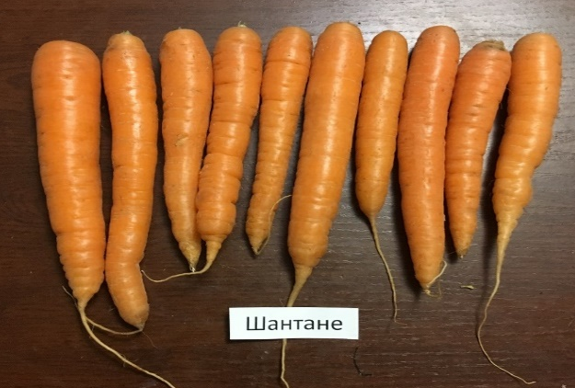
Шантане:
Ярко-оранжевая, гладкая, конической формы
Сочная, сладкая, сердцевина маленькая. (рис. 9)
Как и предыдущий сорт, по нашим данным, средний по урожайности.

Рис. 9 Шантане

Полярная клюква:
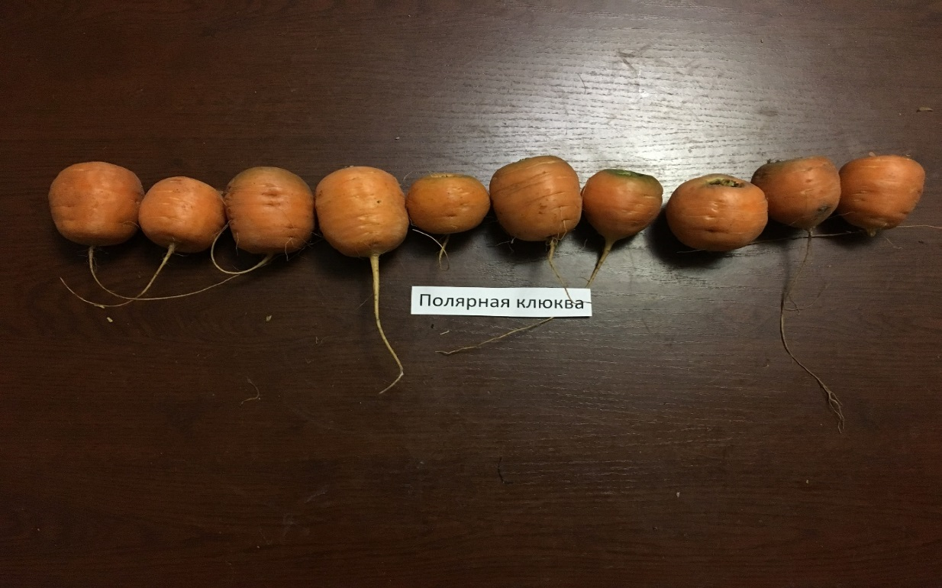
Необычной круглой формы, короткая, уплощенная, поверхность шероховатая, с крупными глазками. Вкусовые Сортморкови полярная клюкваЭлектронный ресурс].
URL:https://clck.ru/ajCfo):

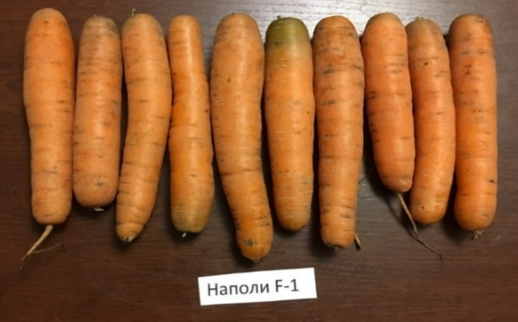
мякоть жесткая, недостаточно сладкая, сердцевина крупная. Но, как отмечают в тех же источниках, неприхотлива при возделывании, не растрескивается, Среди изученых сортов самое низкое содержание каротина ( 3,22 мг/100 г). В хранении показала очень низкие результаты. Быстро загнивает и плесневеет. Урожайность средняя.

Рис. 10 Полярная клюква

Наполи F1: Корнеплоды ярко-оранжевые, цилиндрической формы.

Рис.11 Напол F1

Сочная, нежная, с мелкой сердцевиной, очень вкусная.(рис. 11). Относится к среднеурожаймым сортам .

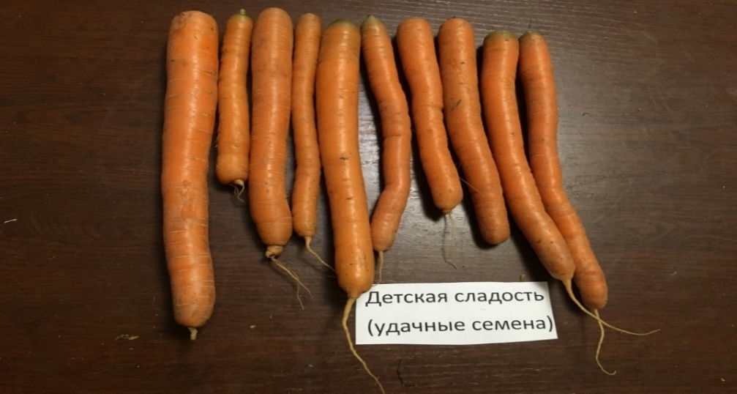
Детская сладость: Очень похожа на изученный сорт Амстердамска. Относится к сортотипу того же названия. Тонкий, длинный, хрупкий, сердцевина маленькая, корнеплоды гладкие. По содержанию каротина значительно превосходит остальные сорта (10,73 мг/100 г)С тупым кончиком. Окраска ярко-оранжевая. Мякоть нежная, сочная, очень вкусная! Её стоит выращивать для раннего потребления и, как подсказывает само название, очень нравится детям(рис. 12)
Рис.12 Детская Сладость

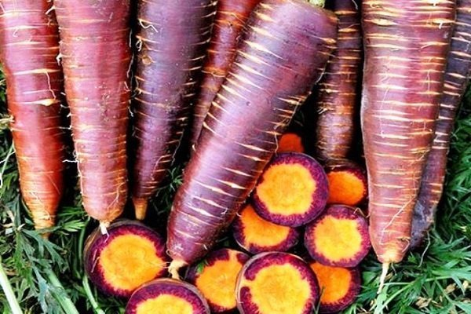
Пурпурный эликсир. Корнеплоды сорта можно легко отличить от всех остальных по характерной пурпурно-фиолетовой окраске снаружи. Внутри же фиолетовая морковь имеет желтовато-оранжевую сердцевину. В нашем опыте корнеплоды достигали 25 см. По сравнению с литературными даннымигде отмечается очень высокое содержание каротина,(https://clck.ru/ajCe5) данный сорт моркови в наших опытах содержит среднее количество каротина ( 6,44мг/100 г). По вкусовым качествам так же уступает многим другим изученным сортам. Снаружи корнеплод окрашен в ярко-фиолетовый цвет, а внутри имеет жёлтую сердцевину. (Рис. 13)
Рис. 13. Пурпурный элексир

5.3. Хранение моркови
5.3.1. Влияние обрезки на хранения моркови
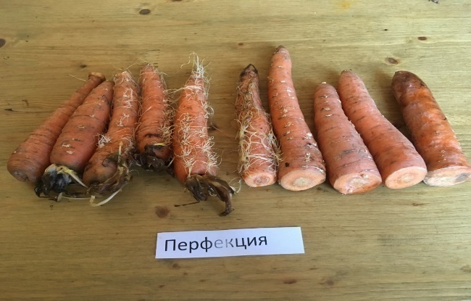
В литературе и на сайтах в Интернете предлагается как один из вариантов хранения - обрезка моркови. По этому поводу существует различные мнения. В связи с этим мы решили это проверить в своем опыте.

Рис. 13 Перфекция

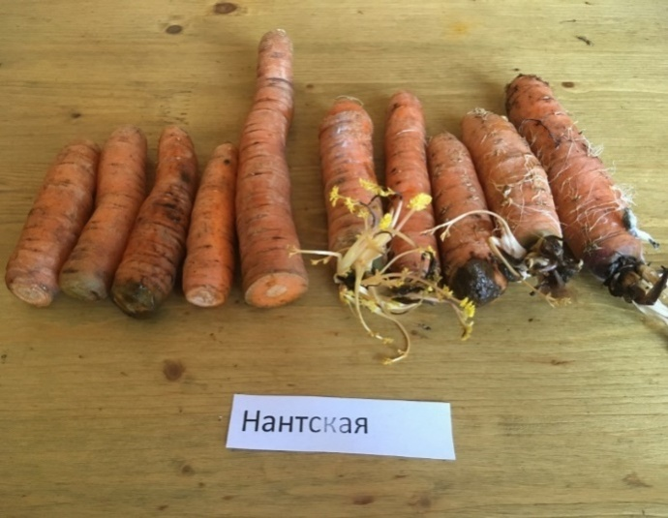
В зимний период 2017-2018 годах 4 сорта моркови мызаложили на хранение в овощную камеру холодильника в трёх повторностяхпо 10 корнеплодов, половина из которых мы оставили без обрезки, а вторую половину обрезали. В апреле 2018 года мы подвели итоги этого опыта. Результаты представлены на фотографиях (рис. 13-16)

Рис. 14 Нантская
По результатам опыта мы пришли к выводу что не обрезанные корнеплоды в большей мере подвержены гниению, плесневению и прорастанию, чем обрезанные, что хорошо видно на данных фотографиях.
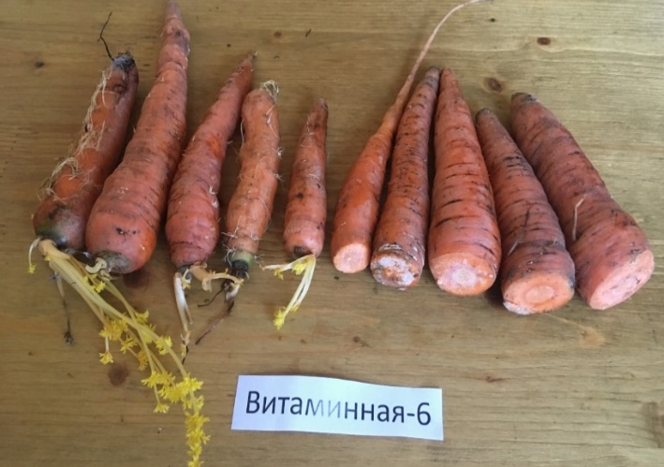
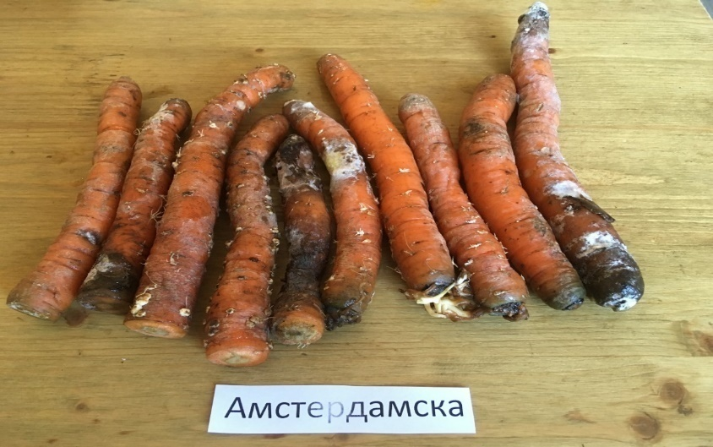
Рис. 15 Витаминная 6 Рис. 16 Амстердамска

5.3.2. Способы хранения моркови в зимний период
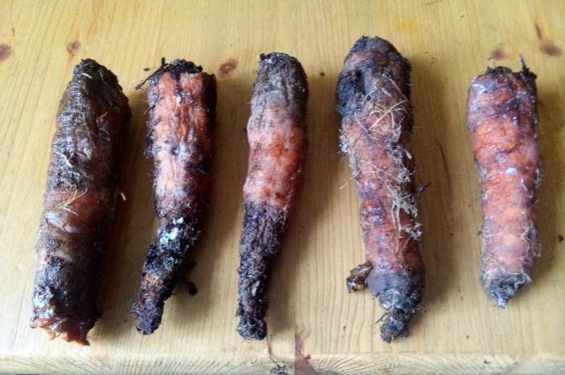
Существует большое количество способов хранения моркови в зимний период. Нами были выбраны часто применяемые и наиболее приемлемые способы хранения в условиях приусадебного хозяйства. С этой целью мы выбрали способы хранения в овощной ячейке и в погребе.
Рис. 19 Хранениев овощной ячейке
Хранение моркови в погребе провели 3 способами: в овощных ящиках, полиэтиленовых мешках и в опилках. Для хранения была взята среднеспелая морковь пяти сортов: Нантская, Московская зимняя, Карамельная, Шантане и Ярославна. Опыты проводились в трехкратной повторности. Результаты хранения зафиксировали в фотографиях.
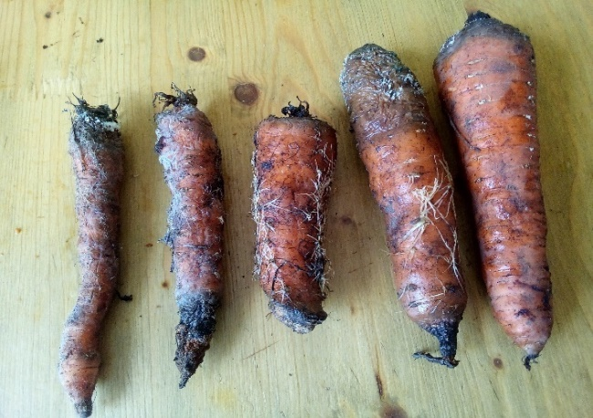
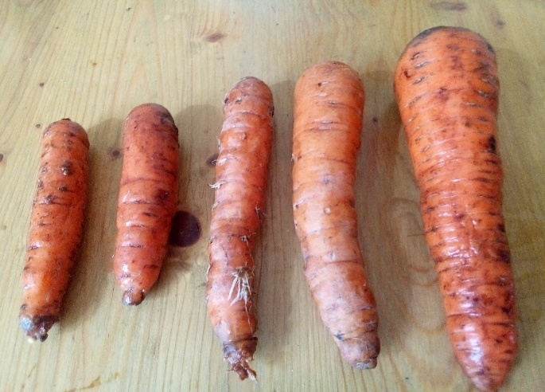
В течение всего времени хранения систематически измерялась температура и влажность воздуха. И в овощной ячейке, и в погребе влажность составляла 90-95%, но при этом температура воздуха в ячейке достигала 10-12 градусов, температура в погребе составляла 2-4градуса по Цельсию. К тому же в овощной ячейке постоянно скапливался конденсат. И, вероятно, повышенная температура и наличие конденсата приводили к довольно быстрому загниванию и плесневениюморкови(рис.19 ) .
Рис. 20 Хранение в погребе в овощных ящиках
В погребе в овощных ящиках условия оказались наиболее оптимальными. Это можно объяснить тем, что температура здесь в зимний период составляла 1-2 градуса, а в весенний- 4-5 градусов. К тому же в овощных ящиках хорошая вентиляция воздуха ( рис. 20) .
Рис. 21 Хранение впогребе опилках
В полиэтиленовых мешках мы проделали отверстия для вентиляции воздуха и оставили их открытыми. Но в отличие от хранения в ящиках у моркови в этих условиях наблюдалось прорастание корнеплодов, особенно у крупных экземпляров. Это можно объяснить тем, что в мешках вентиляция воздуха меньше, и влажность, вероятно выше, чем в ящиках.
Хранение в опилках оказалось значительно хуже, чем предыдущих случаях: наблюдалось как прорастание, так и загнивание корнеплодов (рис.21).
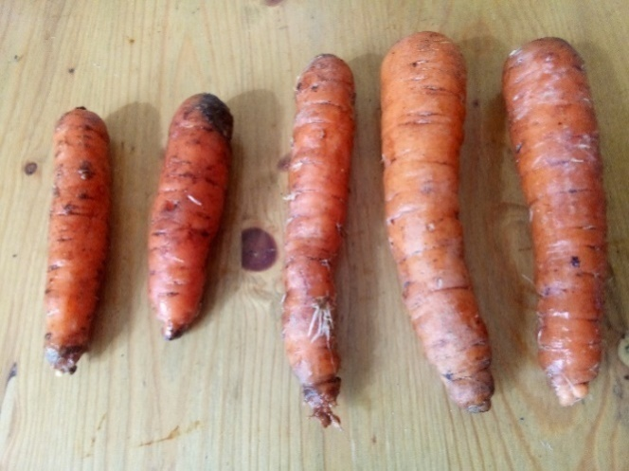
Таким образом, из наиболее приемлемых, рациональных и чаще применяемых среди садоводов - любителей способов хранения моркови в зимний период является хранение её в погребе в овощных ящиках или полиэтиленовых мешках.
Рис. 22 Хранение в погребе в полиэтиленовых мешках
Хранение в опилках
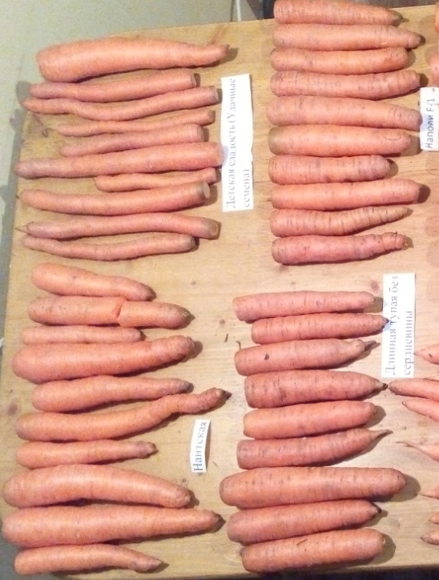

1- Нантская

2- Детская сладость

3- Длинная, тупая без сердцевины
2
1

4-Наполи F1
4

3
Рис. 23 Лучшие сорта для хранения в домашних условиях (в холодильнике)

Для тех, кто не имеет приусадебных участков и покупает морковь для хранения в холодильнике на непродолжительное время, мы решили выявить какие сорта моркови больше подходят для этой цели. Для выявления способности различных сортов моркови к хранению в домашних условиях (в холодильнике) все изучаемые сорта моркови поместили в овощную камеру холодильника на 1,5 месяца. Из них самыми лучшими сортами для хранения в домашних условиях оказались: Нантская, Детская сладость, Наполи F1 и Длинная тупая без сердцевины (рис. 23). Среди них сохранили сочность и сладость сорта Нантская и Наполи F1. Несколько дряблыми стали в процессе хранения Детская сладость и Длинная, тупая без сердцевины. Хуже других хранятся в домашних условиях: Полярная клюква и Карамельная. На них наблюдалось загнивание и плесневение (рис. 24, 25).
3
1

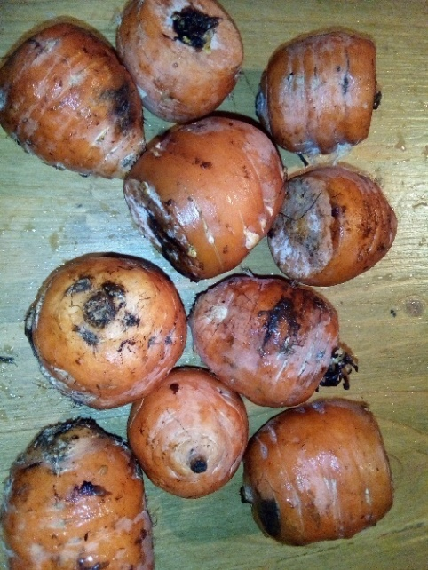
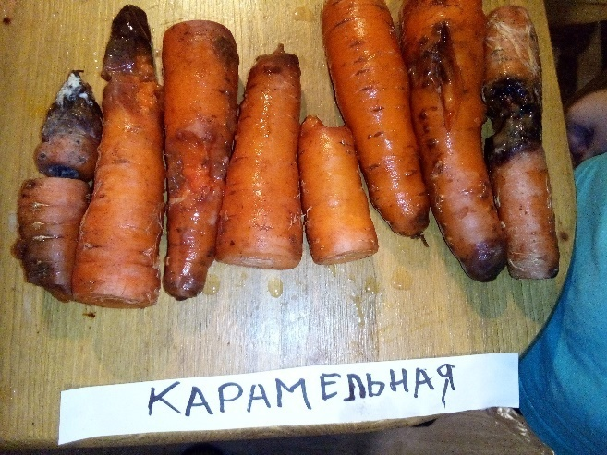
Рис. 24 Карамельная
Рис.25 Полярная клюква

Выводы:
- Среди изученных сортов моркови для приусадебных участков в условиях Среднего Урала наиболее урожайными являются сорта Московская зимняя, Нантская и Карамельная

- Самое высокое содержание каротина выявлено у сортовДетская сладость, Нантская и Витаминная-6

- Наиболее приемлемым способом хранения моркови в зимний период является хранение её в погребе в овощных ящиках или полиэтиленовых мешках с предварительной обрезкой корнеплодов.

- Самыми лучшими корнеплодами для хранения в домашних условиях (в холодильнике) являются: Нантская, Детская сладость, Наполи F1 и Длинная тупая без сердцевины

Заключение:

Проведённая нами работа при подготовке и написанию данного исследовательского проекта позволила мне познакомиться с происхождением и распространением моркови, характеристикой наиболее популярных на Урале сортов моркови, её полезными свойствами, познакомиться с приёмами возделывания этой культуры.

Благодаря данной работе я научилась работать с литературой, познакомилась с методикой проведения опытов, анализировать полученные результаты, делать выводы. Выяснила, какие сорта моркови более урожайные в наших условиях, в каких сортах больше содержится каротина и какие способы хранения наиболее оптимальны. В результате я подготовила ряд рекомендаций для садоводов – любителей.

Для такого большого объёма работы потребовалась помощь руководителя и членов моей семьи, а так же использование посевных площадей соседей по дачному участку. Пользуясь случаем, хочу выразить признательность всем кто оказал помощь по выполнению нашей работы.

В дальнейшем мы планируем изучить содержание в моркови других полезных веществ (сахара, микроэлементы, витамины и т.д.), и влияние на них различных приёмов возделывания моркови.

В процессе работы нами подготовлены и распространены среди садоводов рекомендации по подбору сортов, возделыванию и хранению моркови. Были подготовлены красочные буклеты с фотографиями рекомендуемых сортов. Буклеты вызвали большой интерес садоводов. За данные рекомендации я была отмечена благодарностью правления нашего коллективного садового товарищества.

Рекомендации садоводам – любителям:
- Для повышения урожая моркови следует выбирать ранние сроки сева (с учётом погодных условий)
- Выбирайте для выращивания наиболее урожайные сорта, такие как Московская зимняя, Нантская и Карамельная
- Проводите прореживание посевов с расстоянием между растениями не менее 5-6 см.
- Для употребления в пищу в ранние сроки следует выбирать раннеспелые сорта, такие, как Нантская и Шантане
- Для детского питания лучше использовать более сочные и сладкие сорта, такие как Амстердамская и Детская сладость
- Самое высокое содержание каротина (провитамина А) у сортов Детская сладость, Нантская и Витаминная-6
- При закладке на длительное хранение советуем выбирать сорт Московская зимняя
- При закладке на хранение следует производить обрезку корнеплодов и хранить морковь в погребе в овощных ящиках или полиэтиленовых мешках
- Самыми лучшими корнеплодами для хранения в домашних условиях (в холодильнике) являются: Нантская, Детская сладость, Наполи F1 и Длинная тупая без сердцевины

Таким образом, для домашнего потребления следует садить несколько сортов моркови с учётом потребностей семьи

Примечание: Рекомендации подготовлены по двумисследовательским работам, проводимых с 2015 по 2021г.г.

Список использованных источников:
Байер Й. Байерова В. Корим Й. Как удобрять приусадебные участки. Минск.: Издательство УРАДЖАЙ 1985.-191с.
Бирюков М. Календарь садовода. Свердловск.:Средне-Уральское книжное издательство 1967.-194 с.
Вигоров Л. И. Уральские плоды и ягоды витамины здоровье. Свердловск.:средне-Уральское книжное издательство 1964.-77 с.
Ганичкина О. А. Советы огородникам. М.: издательство МГАП «Мир книги» 1996.-135с.

Ганичкина О. А. Золотые страницы. СПб.: Издательский дом «Вкусный мир» 2014.-125с. Агротехника выращивания моркови
Кизима Г. 365 разумных советов садоводам и огородникам. М.: издательство АСТ 2016.-191с.
Клинковская Н.И. Милованова Е.С. Папорков М.А. Учебно-опытная работа на пришкольном участке. М.: Издательство «ПРОСВЕЩЕНИЕ» 1980.-255 с.
Мансурова Л.И. Советы огородникам. Уфа.: Башкирское книжное издательство 1981.-141 с.
Палунина А.А.,Некоторые приёмы возделывания моркови на приусадабном участке / Материалы XI Всероссийской научной экологической конференции, посвященной Всемирным дням Воды и Земли «Вода – источник жизни на Земле», г. Санкт-Петербург, 27-30 марта 2018 г. С. 161-162.

Смирнов Н.А. Домашний огород. М.: Издательство РОССЕЛЬХОЗДАТ 1975.-253с.
Стрижев А. Ваш урожайный участок. М.: Издательство «ЗНАНИЕ» 1990.- 256 с.
Траннуа П. Сад и огород для ленивых. М.: Издательство АСТ-ПРЕСС 2006.-319 с.
Тюленева Н. А. Юрина А. В. и др. В помощь овощеводу-любителю. Свердловск.: Средне-Уральское книжное издательство 1981.-158 с.
Шуин К. А. 70 видов овощей на огороде. Минск.: Издательство УРУДЖАЙ 1985.-175 с.
Электронные ресурсы:
Выращивание моркови [Электронный ресурс]. URL: https://ru.wikipedia.org/wiki (дата обращения 3.10.2017)
Морковь - один из самых популярных корнеплодов на современных огородах[Электронный ресурс]. URL: https://ru.wikipedia.org/wiki (дата обращения 3.10.2017)
Московская зимняя [Электронный ресурс]. URL: https://www.yandex.ru/search/?lr=11168&offline_search (дата обращения 3.10.2020)
Сорт моркови Полярная клюква[Электронный ресурс]. URL:https://yandex.ru/search/?clid=2186617&text= &lr=11168&redircnt (дата обращения
[Электронный ресурс]. URL:.https://podvaldoma.ru/ispolzovanie/hranenie/morkov-zimoj-v-pogrebe.htm l((дата обращения 3.12.2020)
[Электронный ресурс]. URL: https://rusfermer.net/forlady/hranenie/morkov/v-paketah.html (дата обращения 3.11.2020)
[Электронный ресурс]. URL: https://ferma.expert/rasteniya/ovoshchi/morkov/fioletovaya (дата обращения 13.12.2020)
[Электронный ресурс].
URL: https://bazaar.ru/beauty/health/pochemu-nam-vsem-nuzhen-beta-karotin-i-gde-ego-iskat/(дата обращения 3.11.2020)
[Электронный ресурс].
URL: https://http://agrodelo.com.ua/(дата обращения 1.10.2020)

ПРИЛОЖЕНИЕ
Таблица №2 . Шкала эталонных растворов
№ пробирки | Объём |  |  |  | Каротина  (в мг на 100 г. сырой массы)
№ пробирки | Стандартного раствора  K2Cr2O7(в мл) |  | Воды (в мл) |  | Каротина  (в мг на 100 г. сырой массы)
1 |  | 0,2 | 9,8 | 1,08
2 |  | 0,4 | 9,6 | 2,15
3 |  | 0,6 | 9,4 | 3,22
4 |  | 0,8 | 9,2 | 4,29
5 |  | 1,0 | 9,0 | 5,37
6 |  | 1,2 | 8,8 | 6,44
7 |  | 1,4 | 8,6 | 7,52
8 |  | 1,6 | 8,4 | 8,58
9 |  | 1,8 | 8,2 | 9,65
10 |  | 2,0 | 8,0 | 10,73
11 |  | 2,2 | 7,8 | 11,81
12 |  | 2,4 | 7,6 | 12,88
13 |  | 2,6 | 7,4 | 13,95
14 |  | 2,8 | 7,2 | 15,02
15 |  | 3,0 | 7,0 | 16,10
16 |  | 3,2 | 6,8 | 17,17
17 |  | 3,4 | 6,6 | 18,25
18 |  | 3,6 | 6,4 | 19,32
19 |  | 3,8 | 6,2 | 20,39
20 |  | 4,0 | 6,0 | 21,47

